**NIE CZEKAJ!**

**DAJ SOBIE POMÓC!**

**Linia bezpośredniego wsparcia dla osób w stanie kryzysu psychicznego**

800 70 2222 - Linia wsparcia dla osób w stanie kryzysu psychicznego Jest linią całodobową i bezpłatną dla osób dzwoniących. Pod telefonem, mailem i czatem dyżurują psycholodzy Fundacji ITAKA udzielający porad i kierujący dzwoniące osoby do odpowiedniej placówki pomocowej w ich regionie.

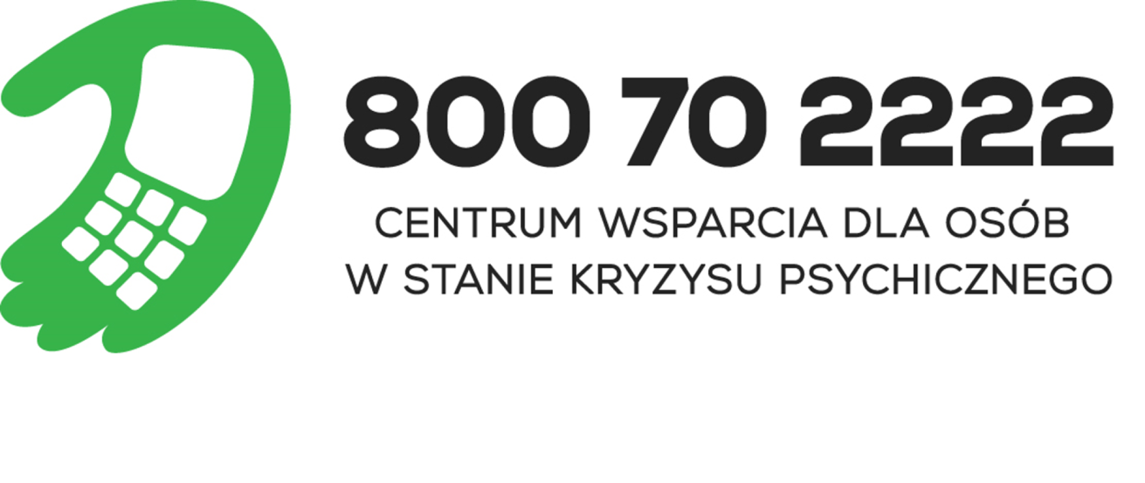

**24 GODZINY NA DOBĘ, 7 DNI W TYGODNIU.**

**KIEDY DZWONIĆ NA NUMER 800 70 2222?**

* czujesz się stale przygnębiony,
* nie dajesz sobie rady z codziennością,
* przeżywasz kryzys emocjonalny,
* znajdujesz się w sytuacji „bez wyjścia”,
* nie radzisz sobie ze stresem,
* nie chce Ci się żyć,
* jesteś ofiarą przemocy,
* zamartwiasz się o swój stan zdrowia,
* myślisz, że „jest coś z Tobą nie tak”,
* nie możesz pogodzić się ze stratą bliskiej osoby.

**NIE JESTEŚ SAM! NIE ZWLEKAJ! ZGŁOŚ SIĘ PO POMOC!**

**KIM SĄ OSOBY PRACUJĄCE W CENTRUM WSPARCIA DLA OSÓB W STANIE KRYZYSU PSYCHICZNEGO?**

W Centrum Wsparcia dla osób w kryzysie psychicznym dyżurują psychologowie gotowi do wysłuchania, zrozumienia i akceptacji. Pomogą także we wskazaniu odpowiednich placówek specjalistycznych w danym regionie kraju, w którym można otrzymać bezpośrednią pomoc. Możesz porozmawiać o swoim problemie   
i uzyskać profesjonalne wsparcie.

W wyznaczonych godzinach w Centrum Wsparcia pełnią dyżury także specjaliści: lekarze psychiatrzy, prawnicy oraz pracownicy socjalni.

Na stronie <https://liniawsparcia.pl/> znajduje się informacja o dyżurach oraz lista ośrodków, w których osoby będące w kryzysie psychicznym jak i ich bliscy, znajdą informacje na temat miejsc w ich regionie świadczących specjalistyczną pomoc.

Dostępna jest także aplikacja mobilna z bazą teleadresową instytucji pomocowych, która pomaga osobom poszukującym pomocy, samodzielnie uzyskać potrzebne im informacje w sposób szybszy   
i prostszy.

**KTO MOŻE SKORZYSTAĆ Z POMOCY CENTRUM WSPARCIA OSÓB W STANIE KRYZYSU PSYCHICZNEGO?**

Wszystkie osoby, które potrzebują pomocy, rozmowy, porady, wsparcia psychologicznego lub rozmowy z psychiatrą. Ponad to pod numerem Centrum Wsparcia można umówić się na rozmowę   
z prawnikiem lub pracownikiem socjalnym, jeśli istnieje taka potrzeba.

Poza wykonaniem połączenia na numer 800 70 2222 można poprzez stronę internetową <https://liniawsparcia.pl/> nawiązać czat lub wysłać e-mail do specjalisty.

**CZYM JEST KRYZYS PSYCHICZNY?**

Kryzys psychiczny to moment, kiedy czujesz, że problemy Cię przerastają, czujesz, że więcej już nie udźwigniesz. Jego powodem może być także śmierć bliskiej osoby, wiadomość o chorobie, ale także życie w ciągłym stresie. Przedłużanie się takiego stanu może prowadzić do depresji. Czasem załamaniu nerwowemu towarzyszą myśli samobójcze. W takiej sytuacji warto zasięgnąć porady specjalisty.

**NIE CZEKAJ! DAJ SOBIE POMÓC!**